Развлечение «Масленица»

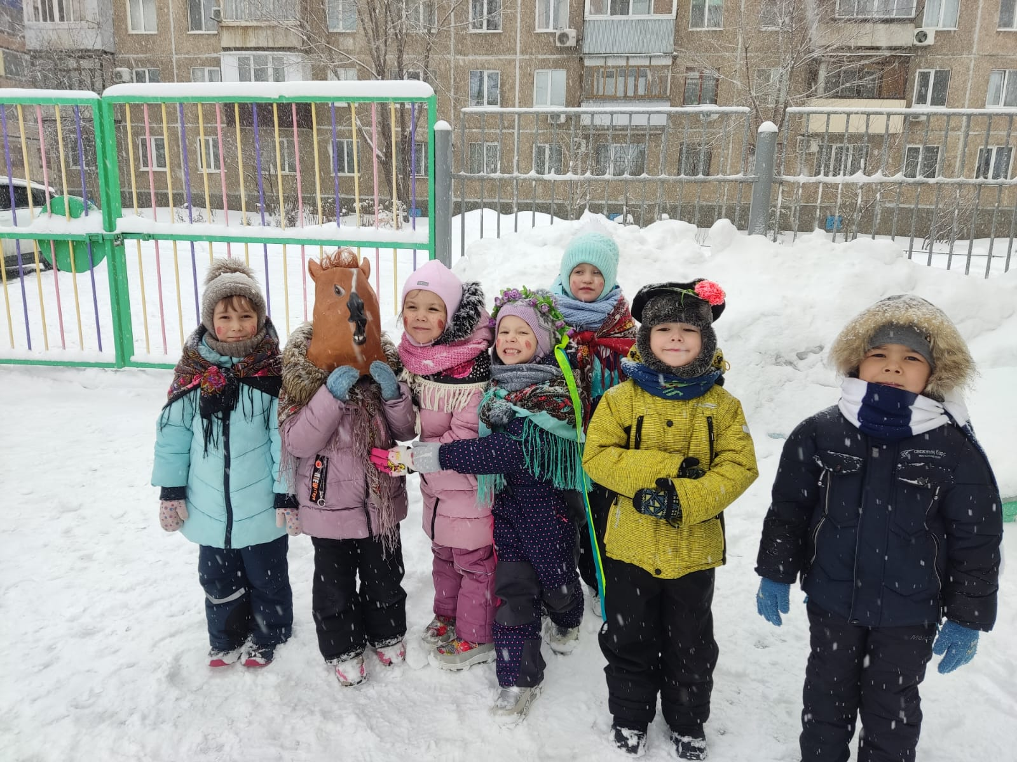

Развлечение «Папа, мама, я- спортивная семья»

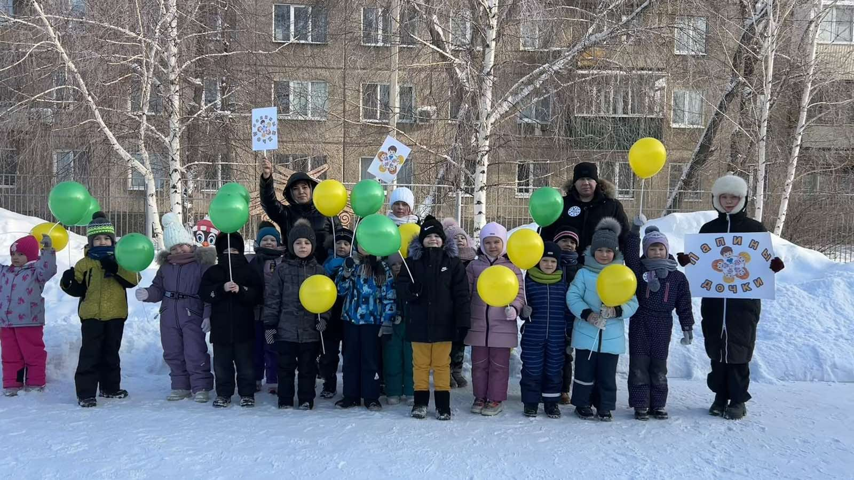
Просмотр мультфильма - Буратино

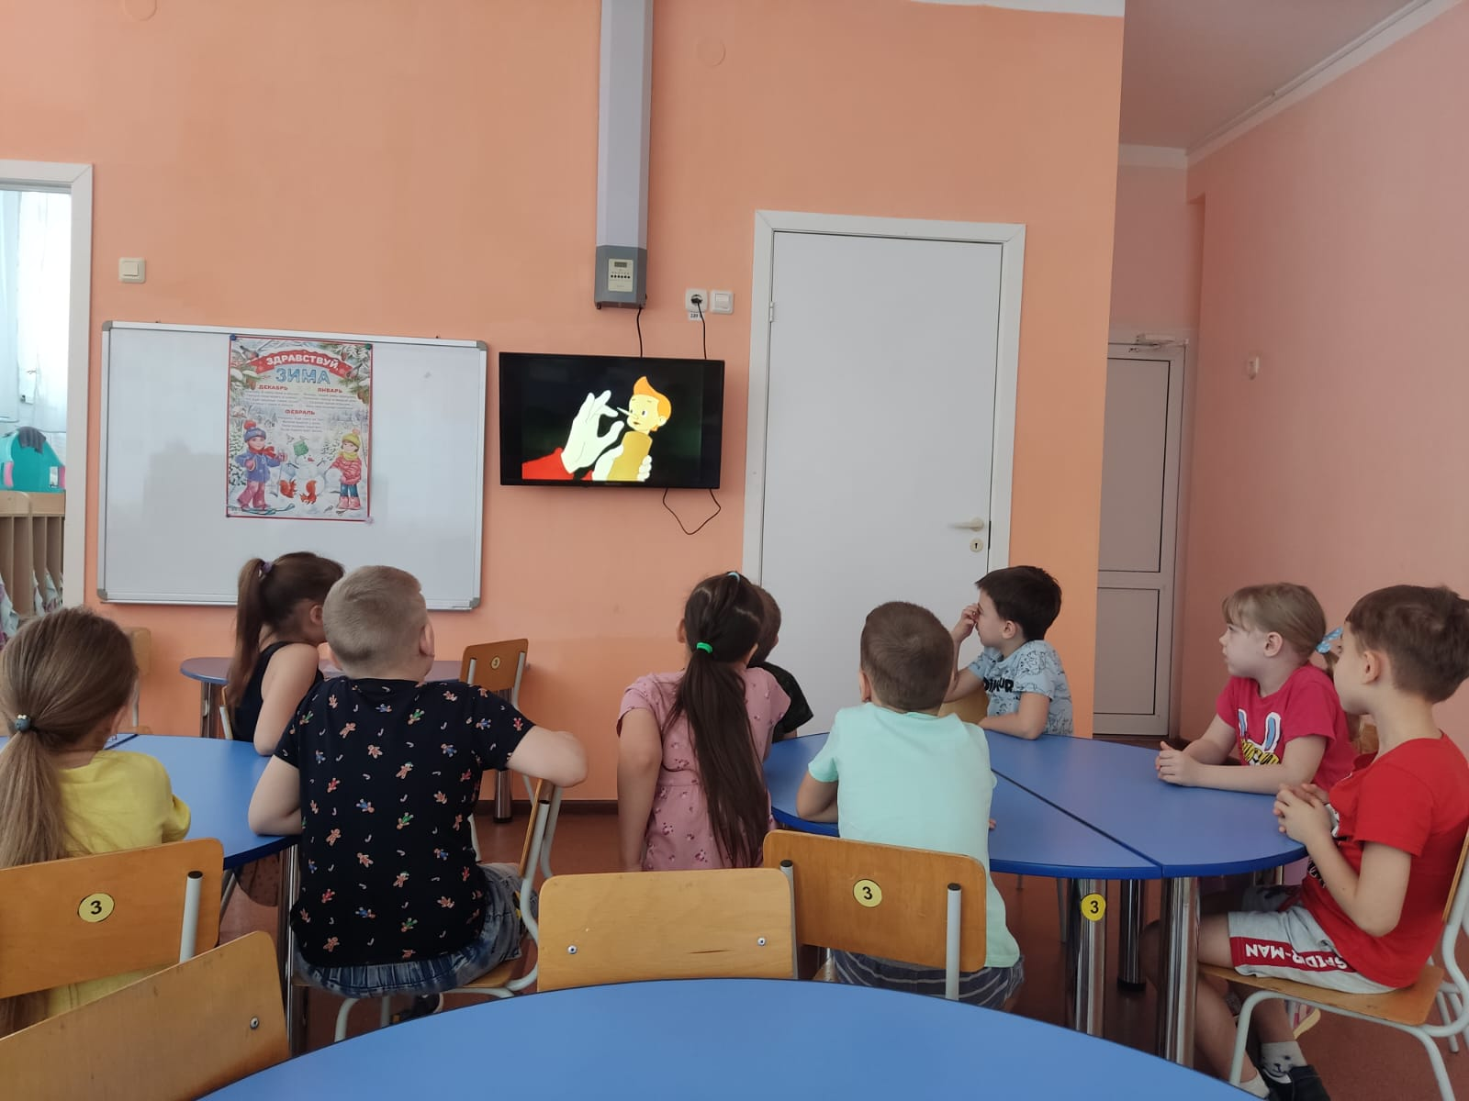

Утренник, посвященный Дню Матери!

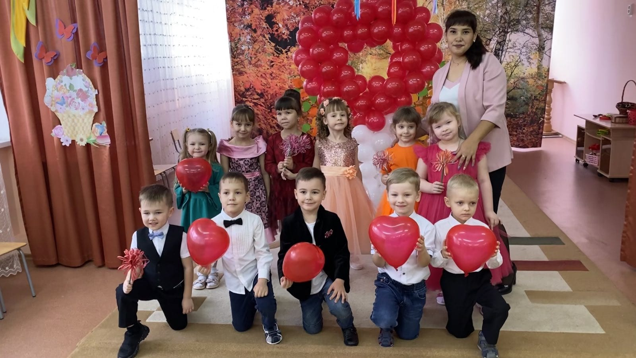
Развлечение «Прощание с Елкой!»

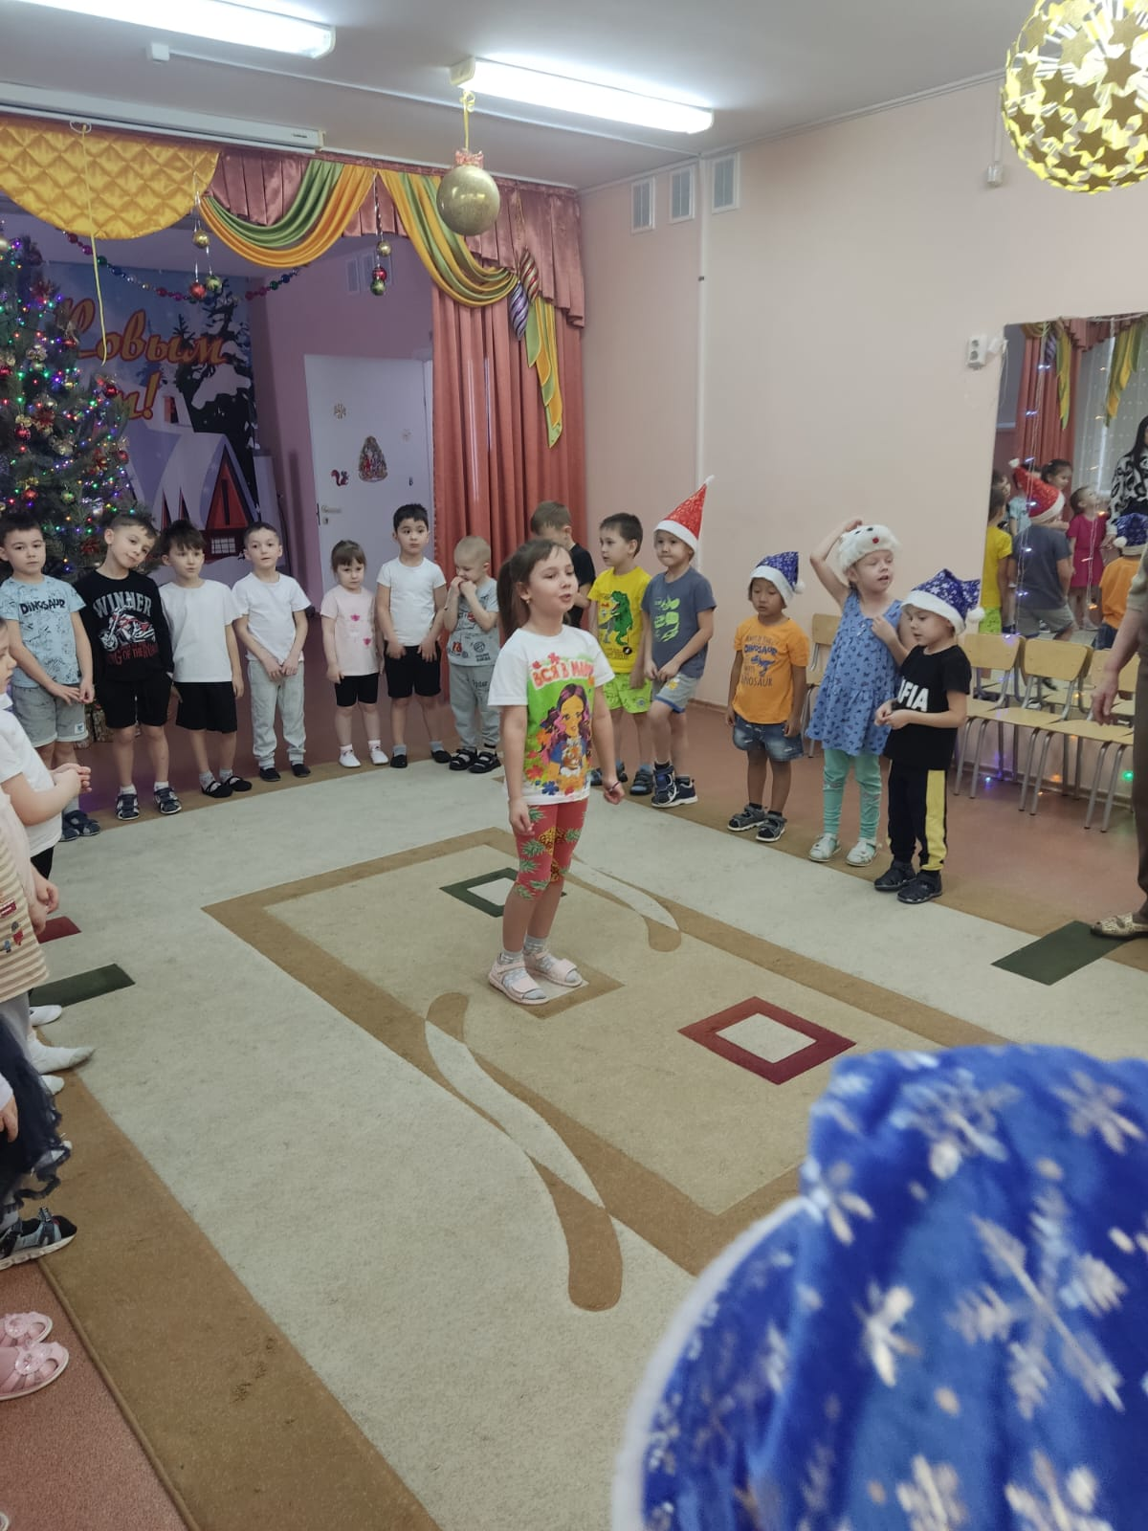

Развлечение « День рождения Детского сада!»
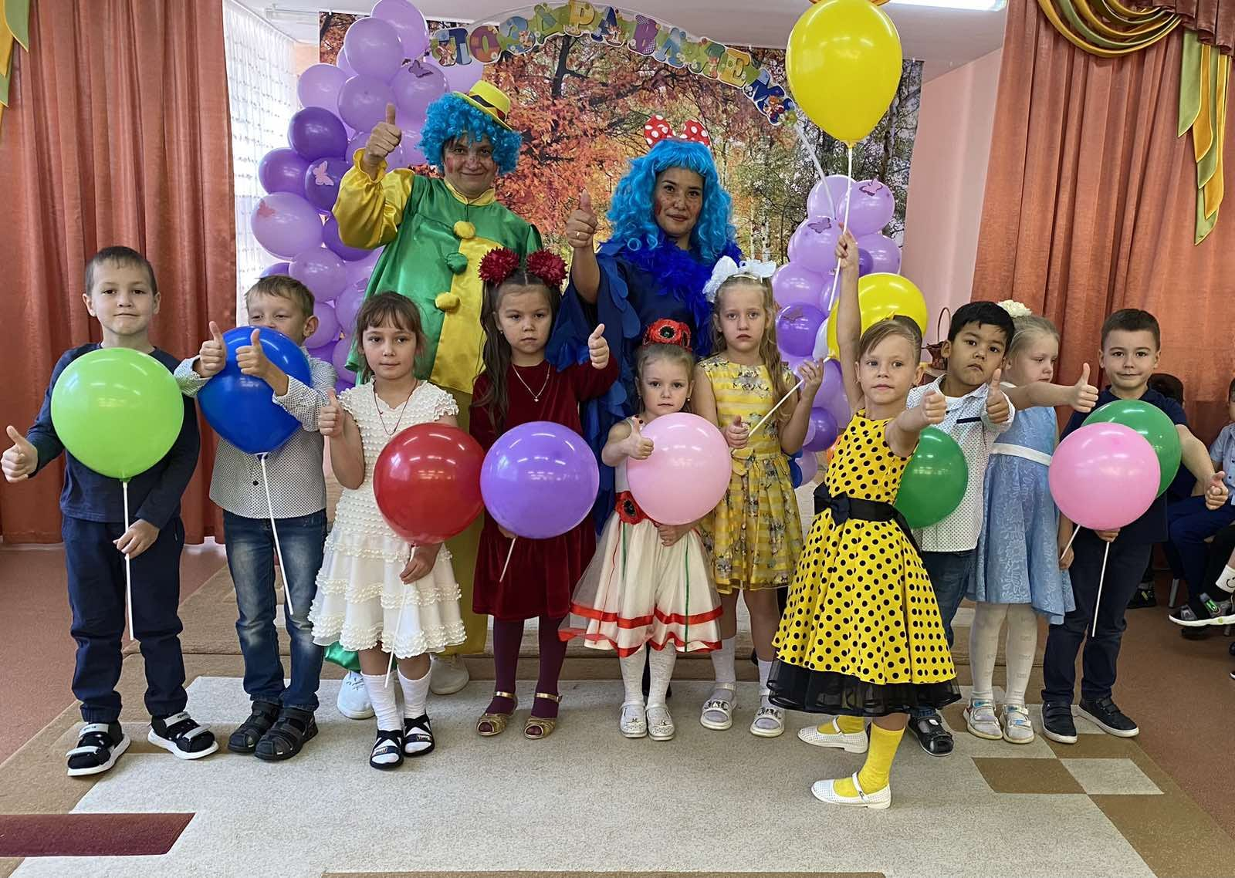
Развлечение «Осень золотая»

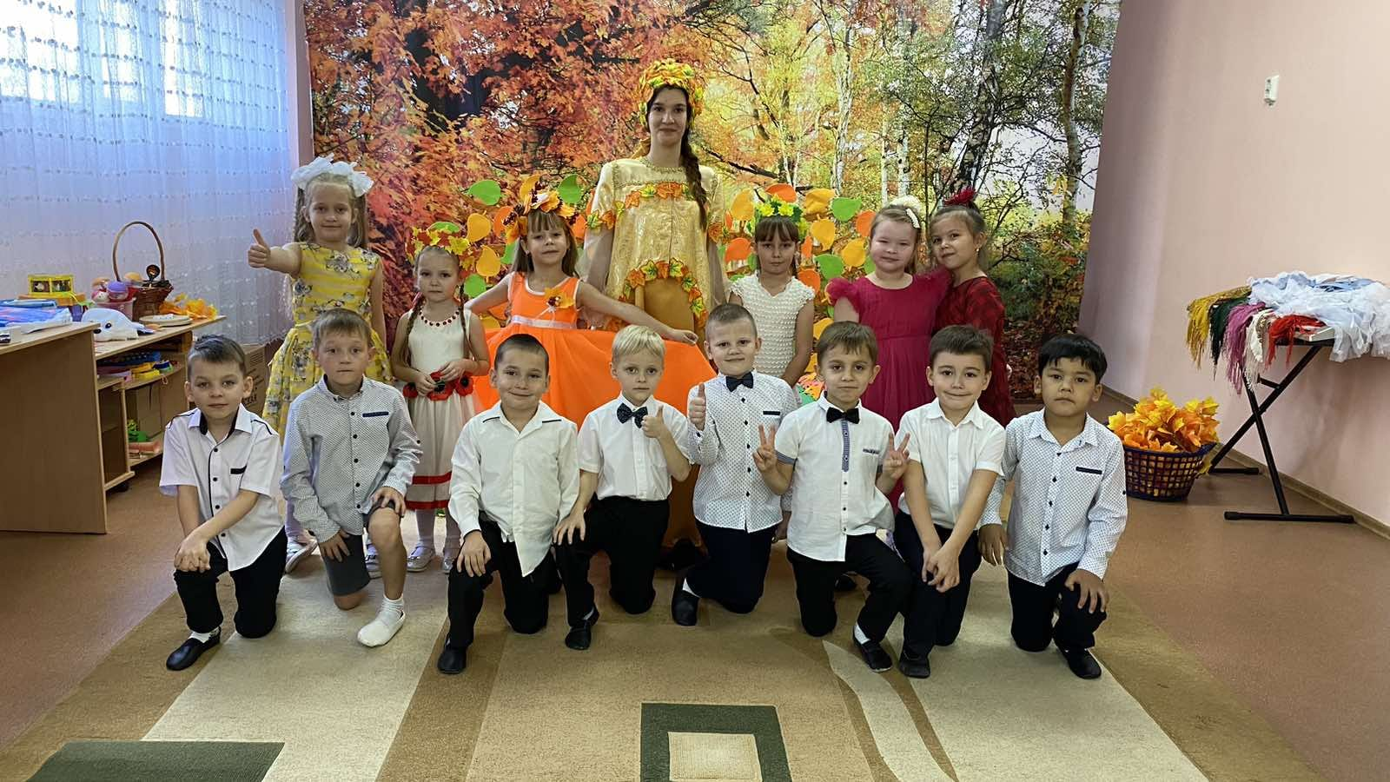

Спортивное развлечение « Я здоровым быть хочу»
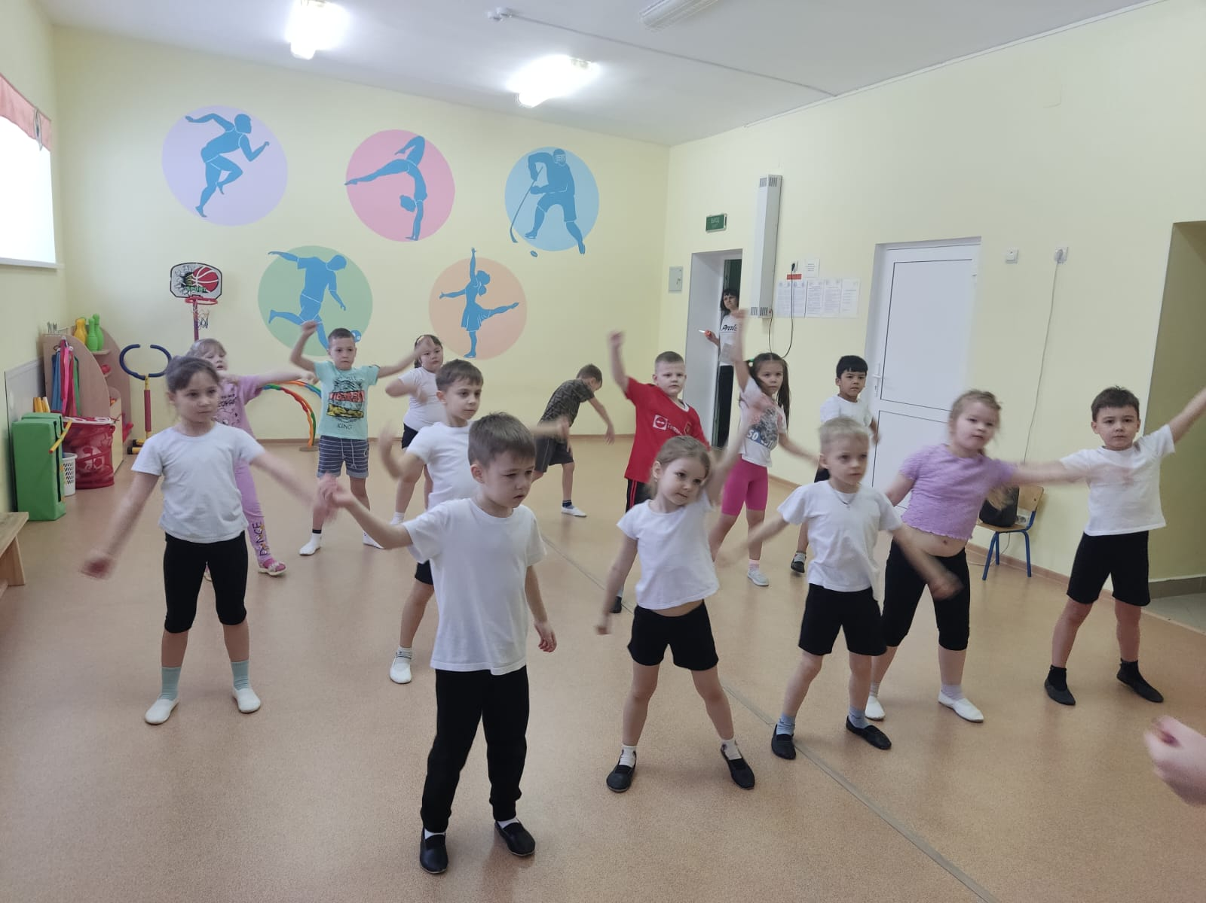

Развлечение «Роспись пряников»

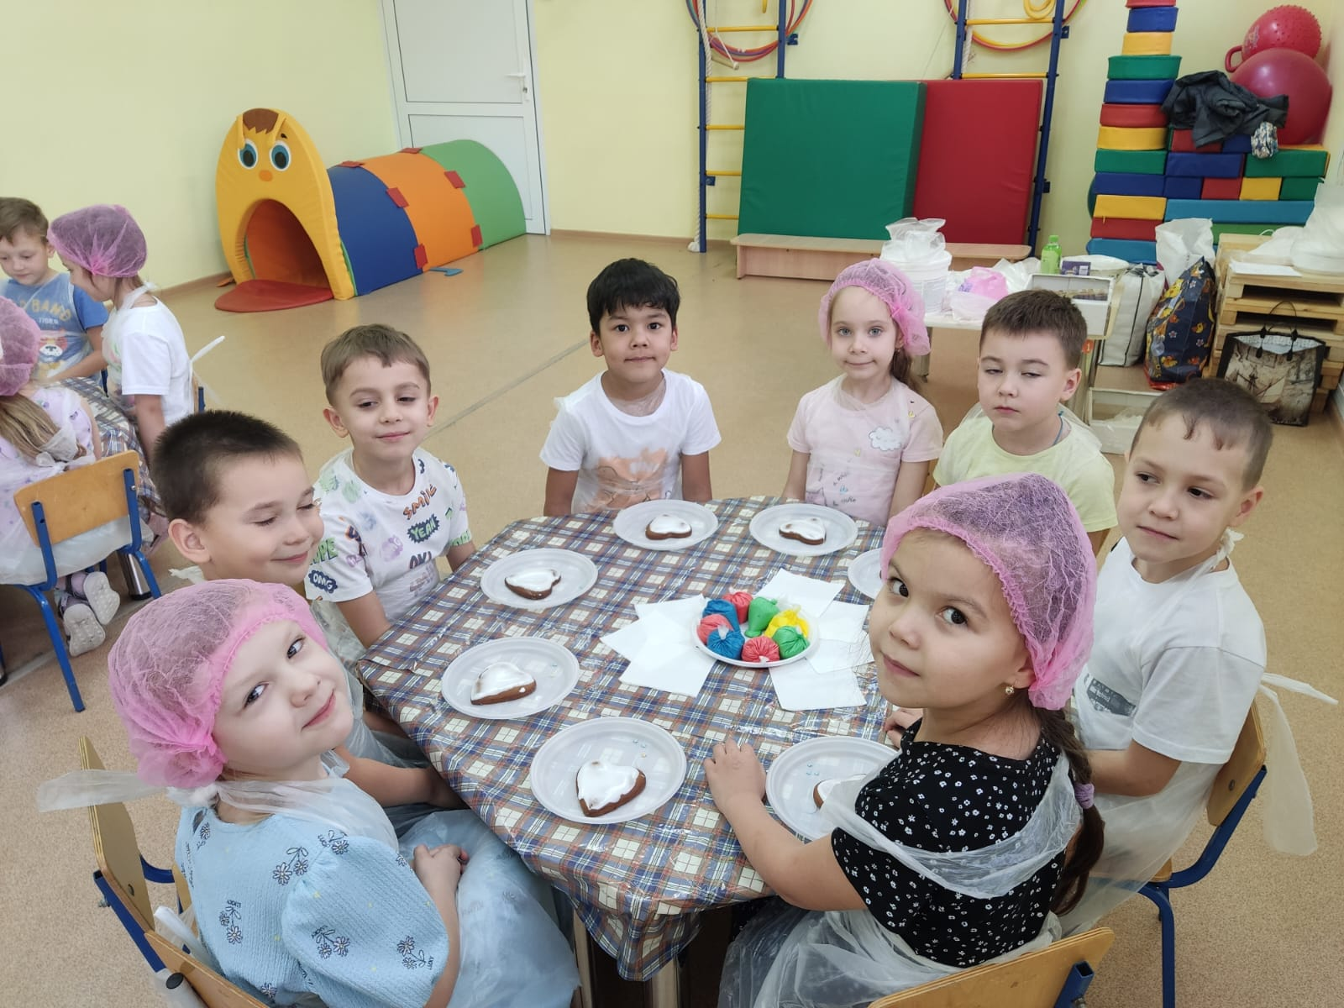

Спортивное развлечение «Здоровейка»
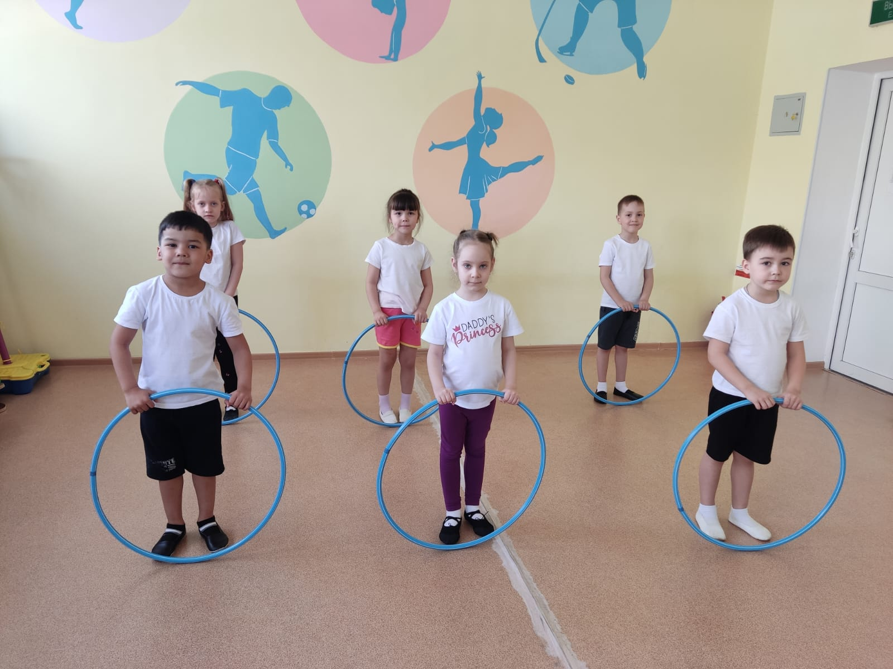

Беседа « Мы за безопасные дороги!»
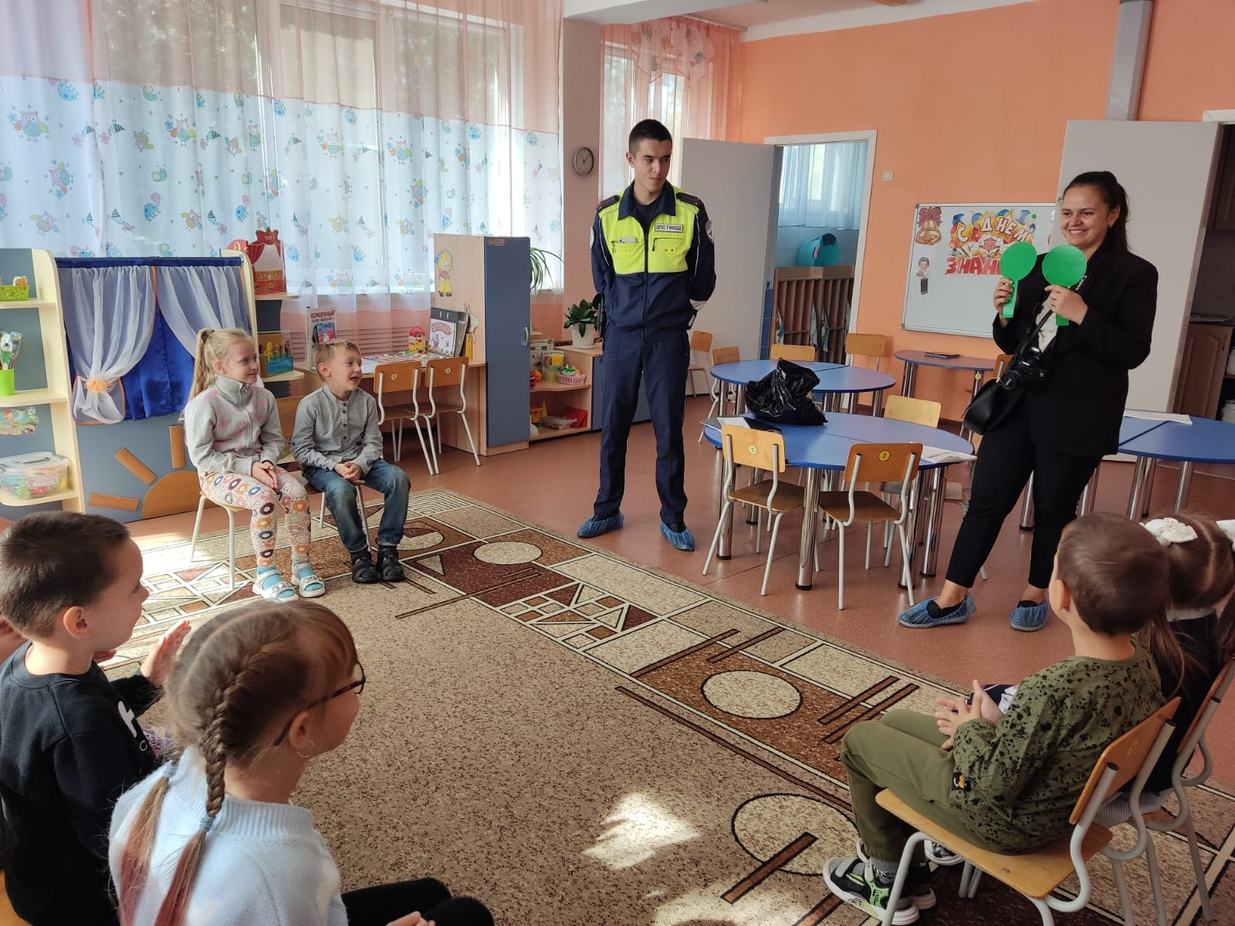

Развлечение « День защиты детей»
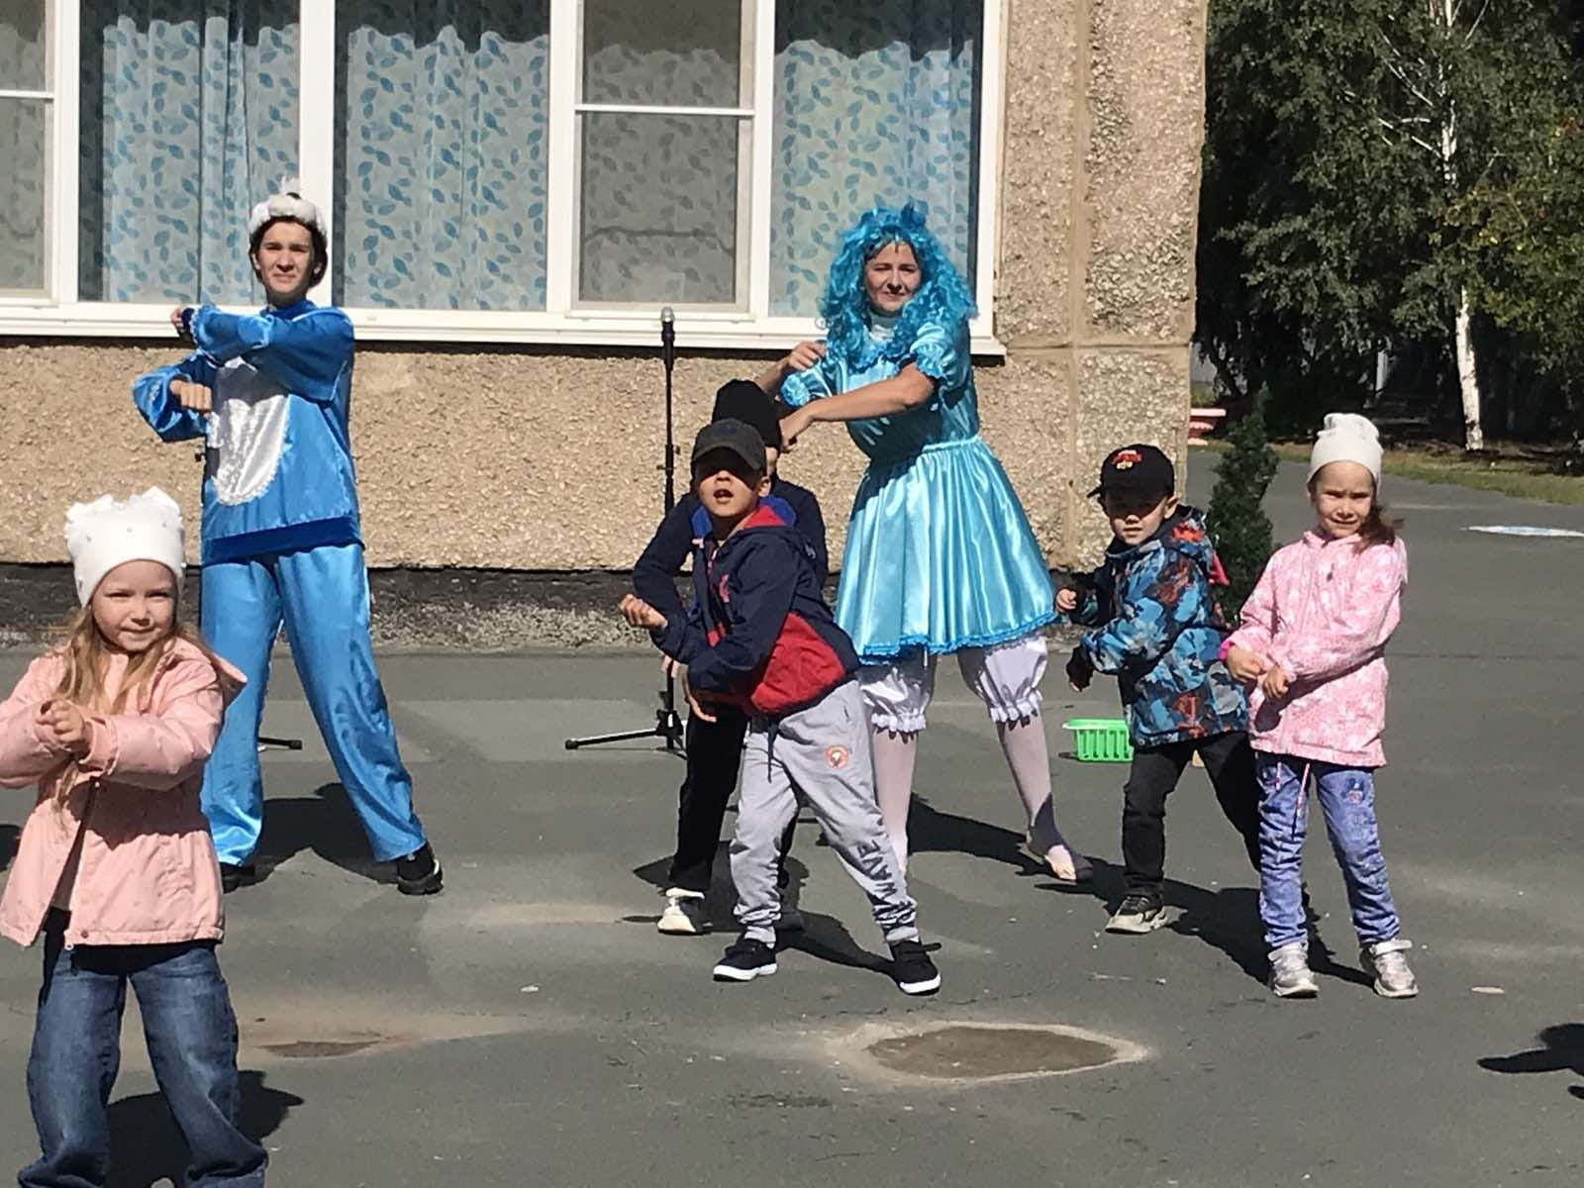
Праздник «День Победы»

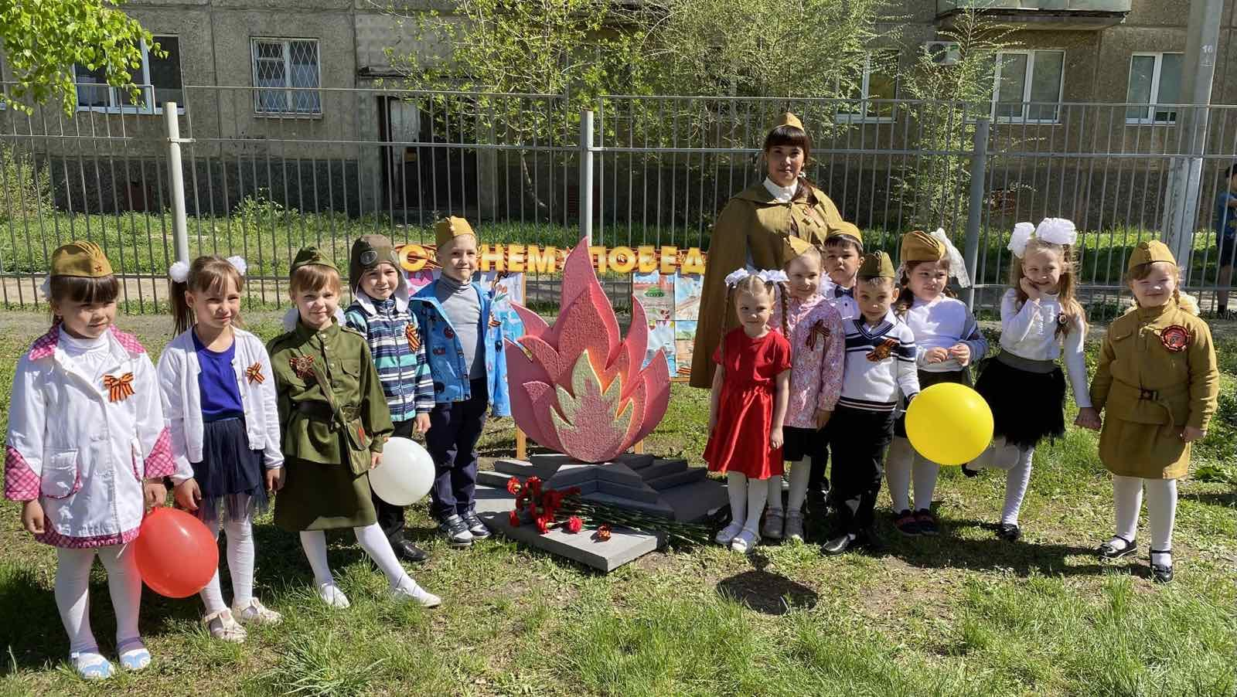

Развлечение «День России»

